Отчет педагогов средней группы о проведении осенних каникул в форме проекта знакомство детей с профессиями под девизом:
«Все профессии нужны, все профессии важны!».
Так называлась неделя осенних каникул (27 октября-6 ноября) в детском саду№62. Нами, педагогами средней группы, Рыбенко Н.А. и Кулебиной Н.А. для активного проведения каникул был разработан краткосрочный проект.
Разработанными мероприятиями мы постарались заинтересовать дошкольников так, чтобы у них появилось желание как можно глубже познать тему, соприкоснуться с ней лично, зародить мечту, попробовать себя в данной области человеческой деятельности.
Дети смогли помечтать о своем будущем, например – кем быть? Свою мечту воплотили в играх:
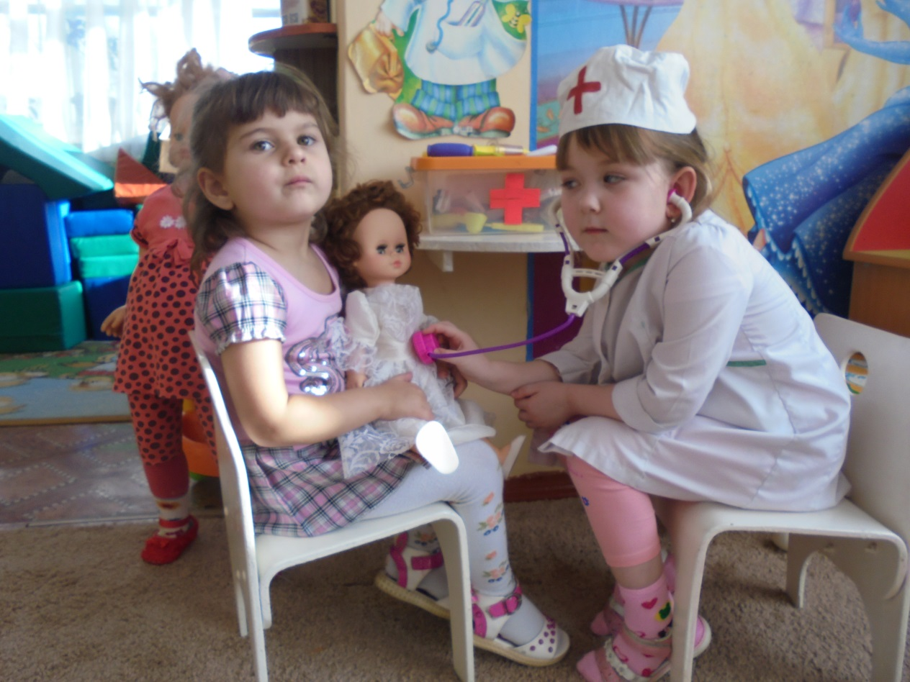
Врач

Продавец
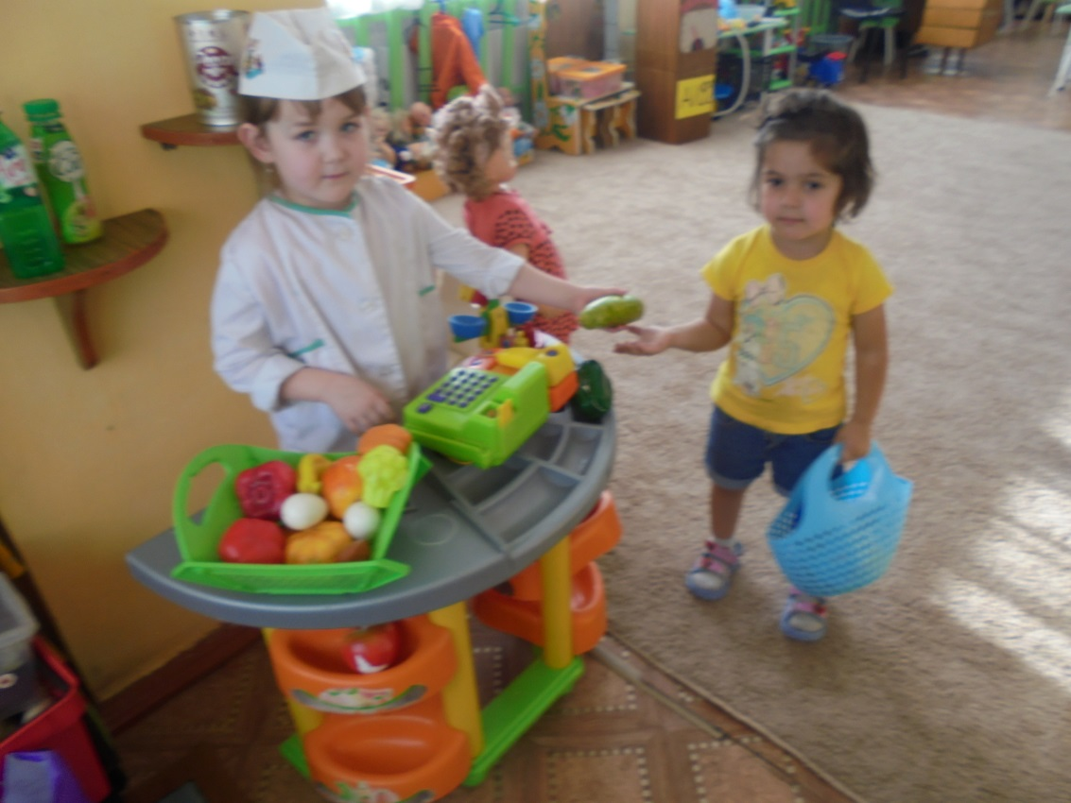

Повар
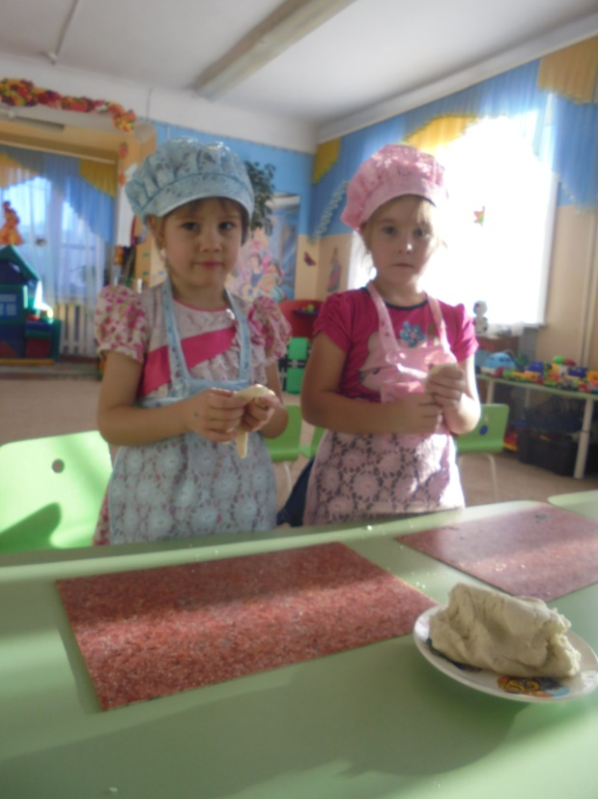
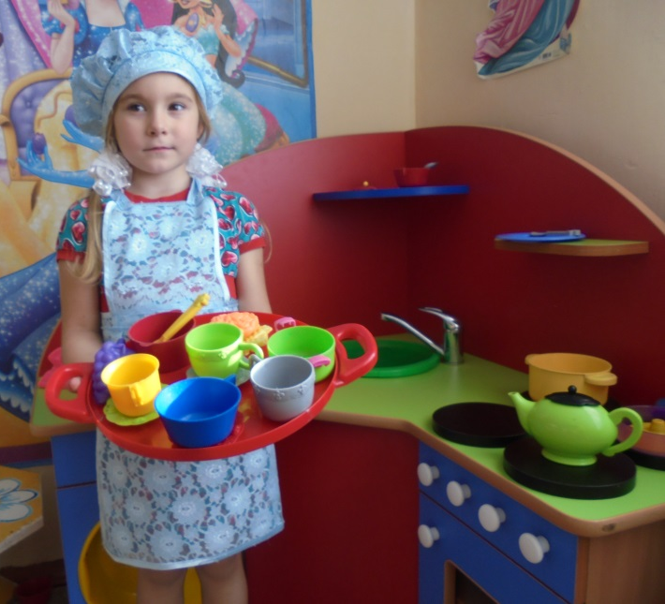

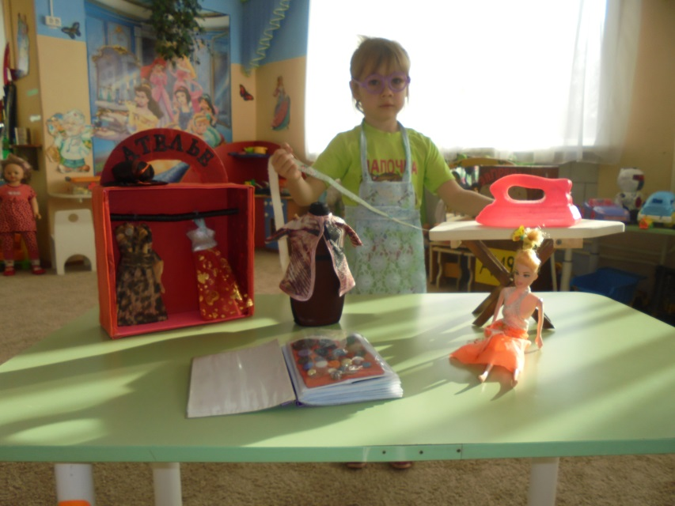
Портной

Каждый день дети знакомились с новыми профессиями. Ходили на экскурсии:
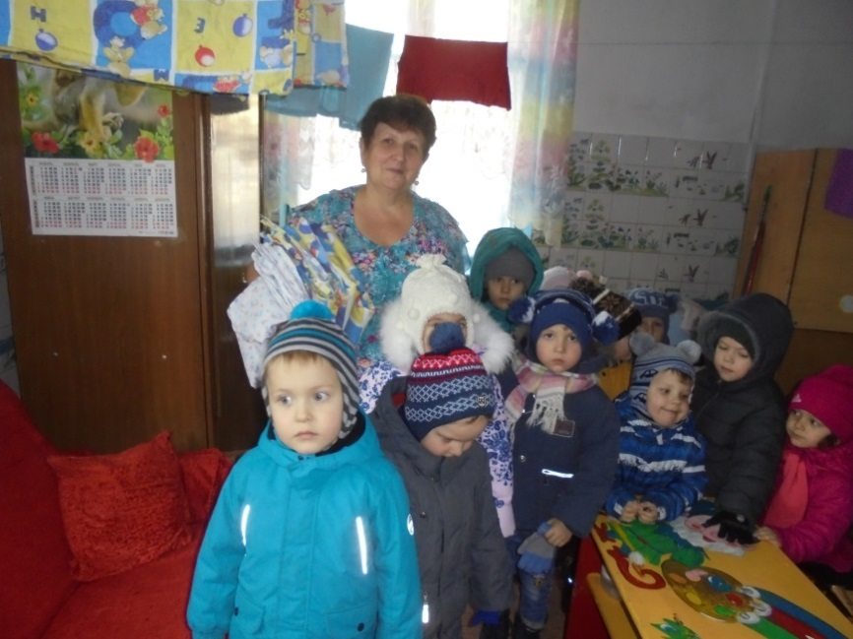
К машинисту по стирке белья. Где она рассказала о своей работе оборудовании и технике, которая ей помогает.

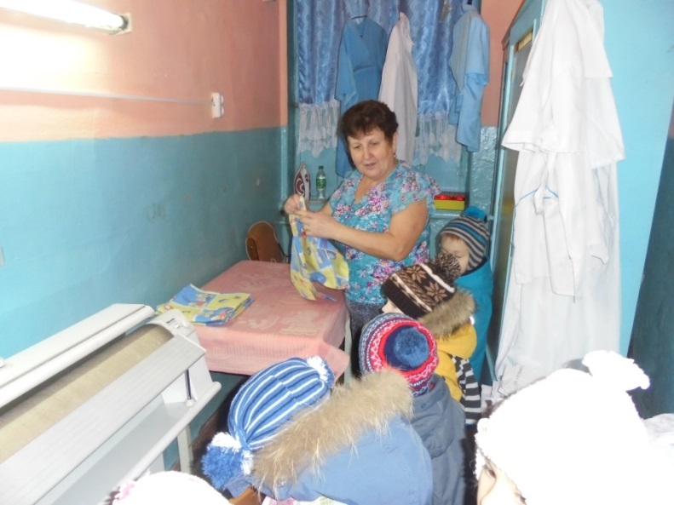

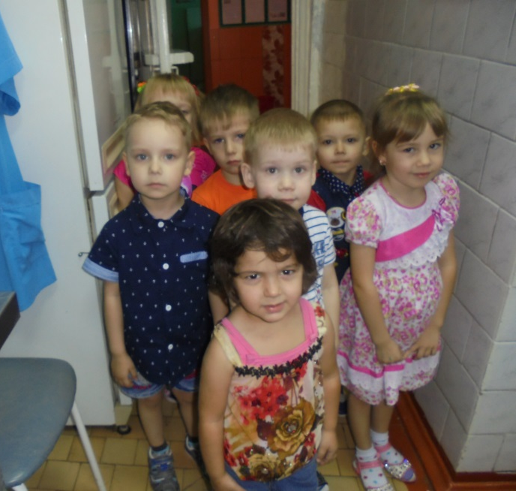
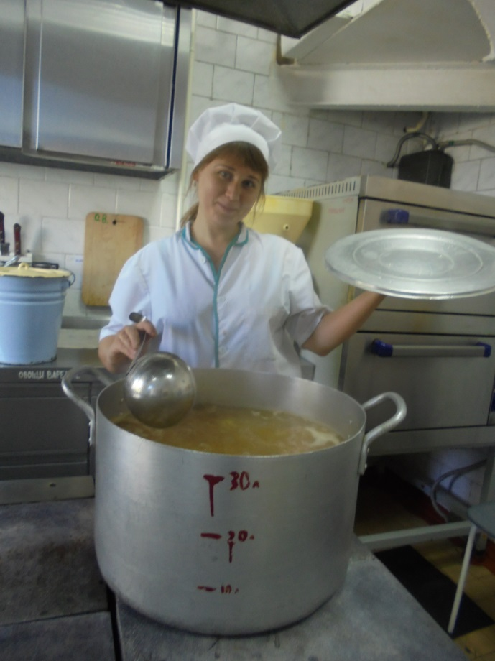
На кухню к повару
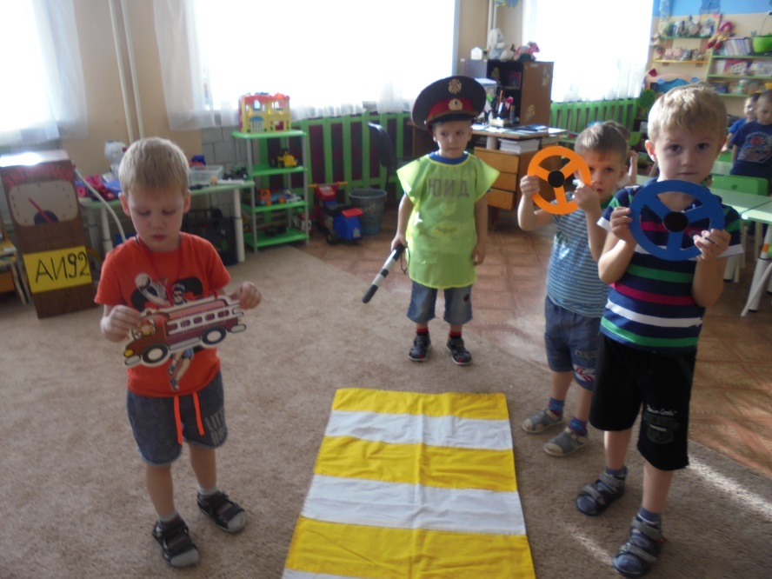
Удивительная страна Детство! В сюжетно-ролевых играх успешно развивалась личность ребенка, его интеллект, воля, воображение и общительность, но самое главное, эта деятельность вызвала стремление к самореализации, самовыражению.

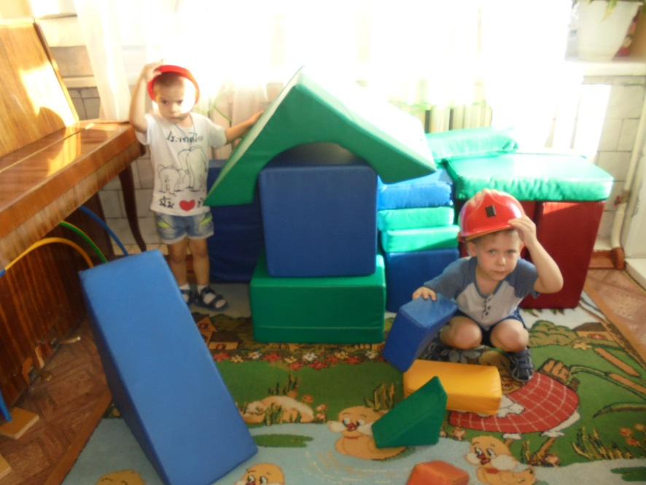

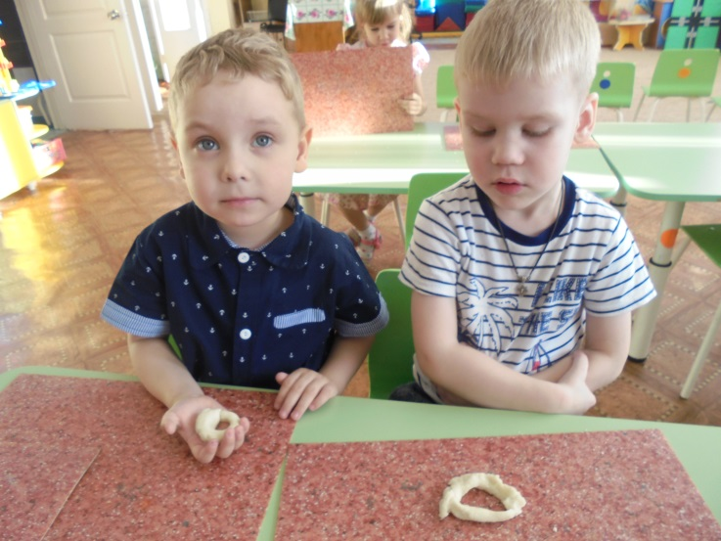
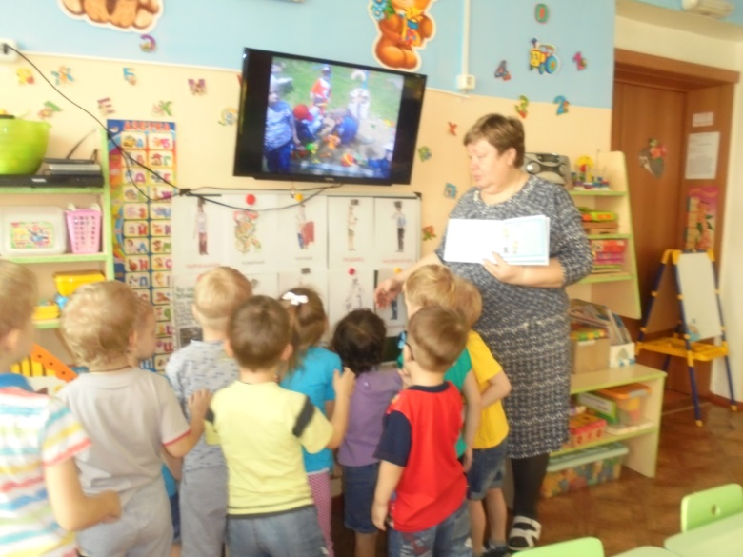
Вся работа была построена на системно-деятельностном подходе.
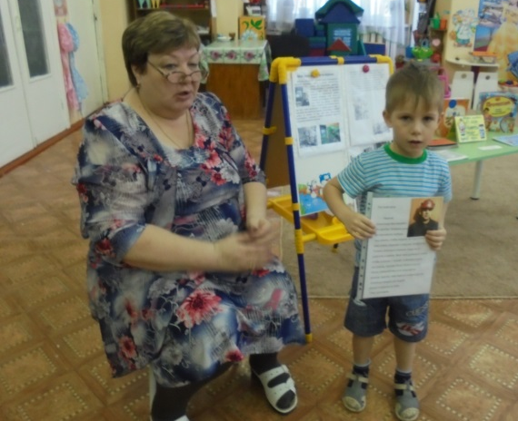
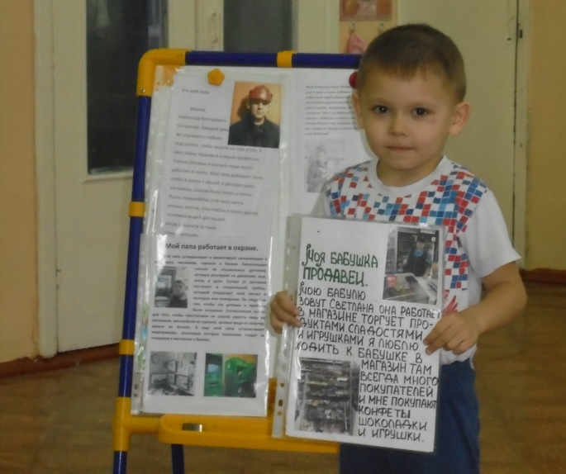
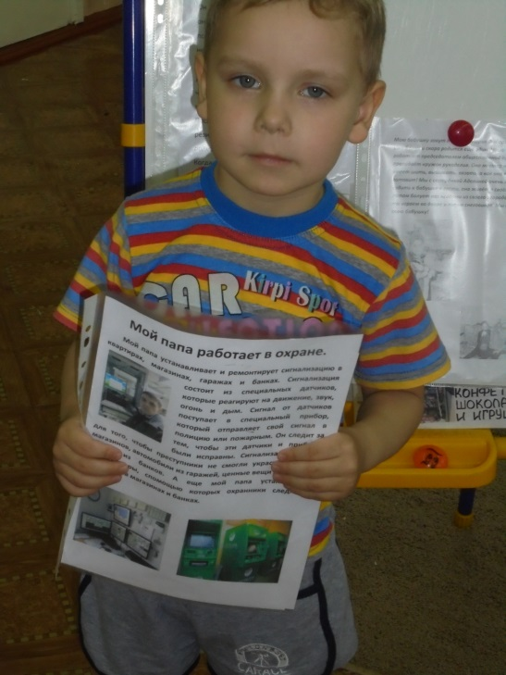

Тематика проекта проходила через все виды детской деятельности. Именно такая организация работы позволила дошкольникам и их родителям проявить наибольшую активность, потому что неделя каникул под девизом «Все профессии нужны, все профессии важны!» превратилась в совместную заинтересованную деятельность.

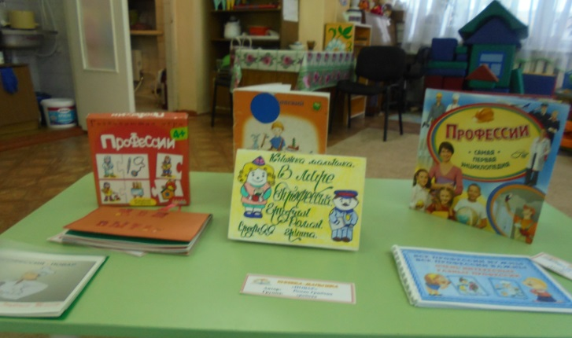
Родители с готовностью откликались на просьбу. Выполняли творческие задания «Книжки малышки»
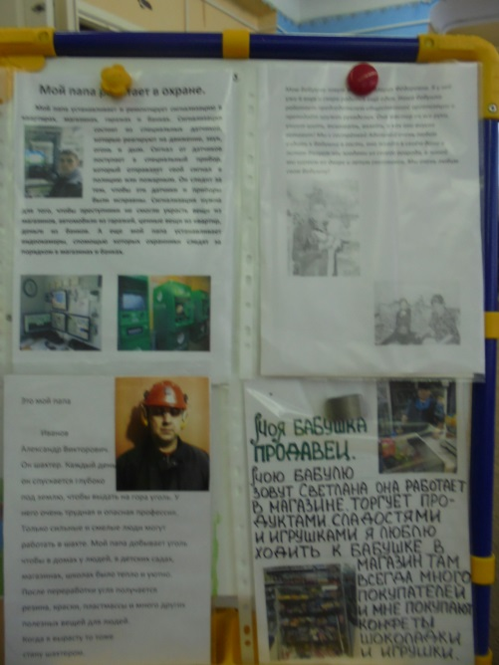
Изготавливали листовки в альбом «Профессии нашей семьи».
С их помощь был создан мини музей «Кем быть?».
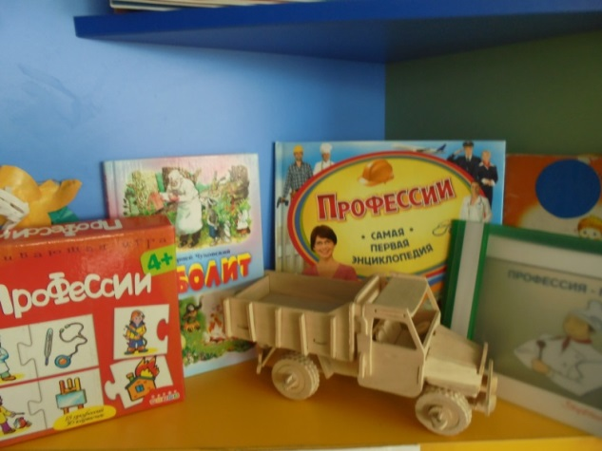
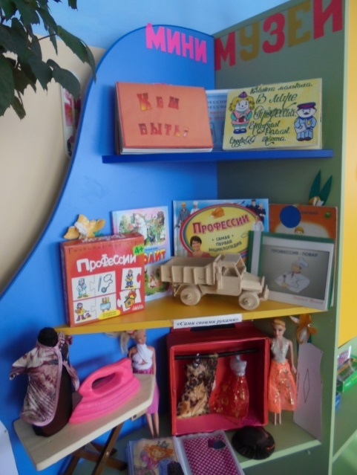
Собраны книги, игры,
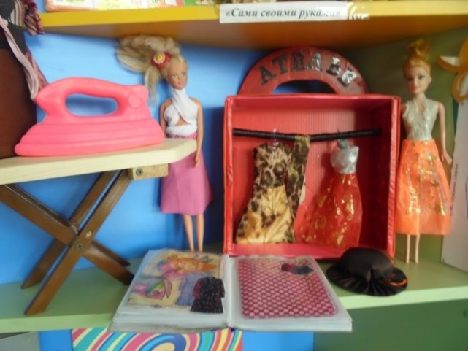
поделки.

Родителями были сделаны атрибуты к играм « Ателье», « Заправка», «Мы водители», «Парикмахерская» и «Больница».
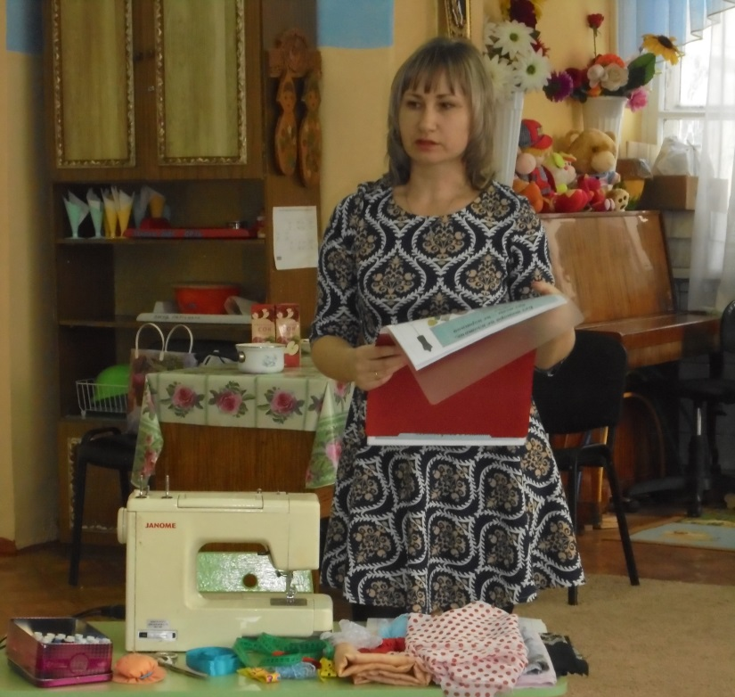
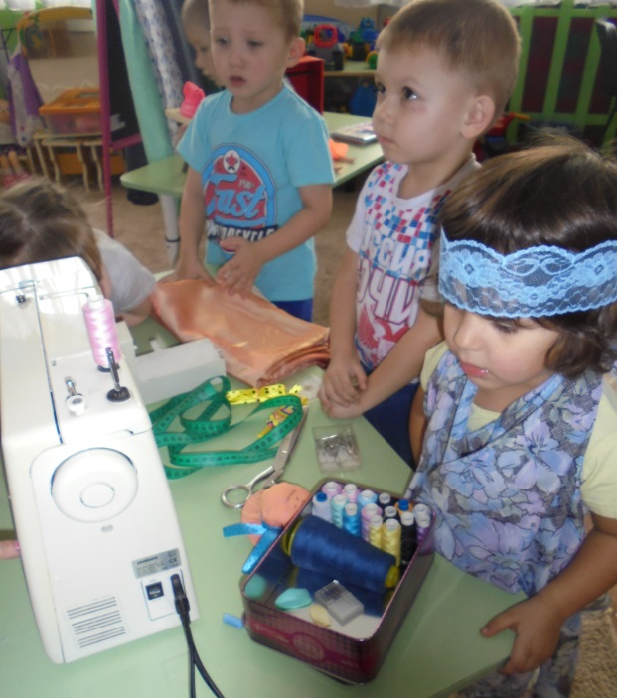
Мама Новоселовой Насти, Татьяна Валерьевна, рассказала о своей профессии портной-швея и провела мастер-класс.

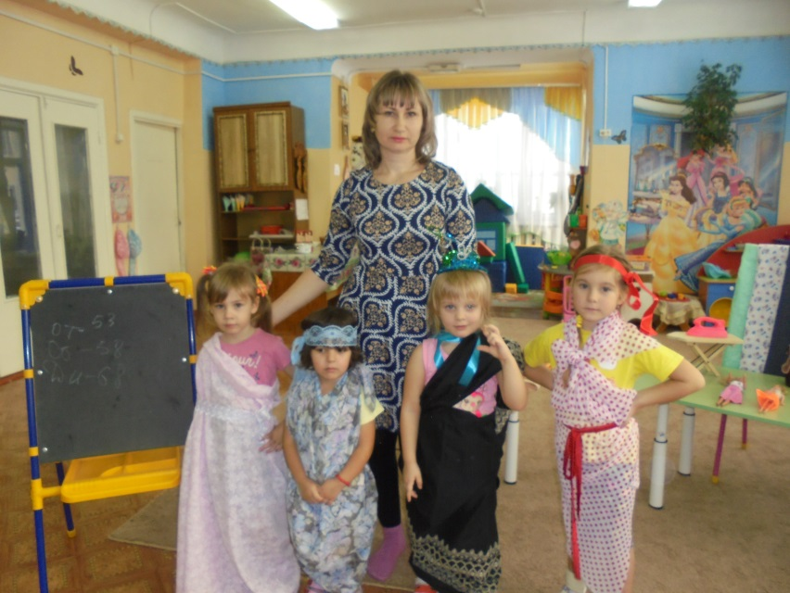
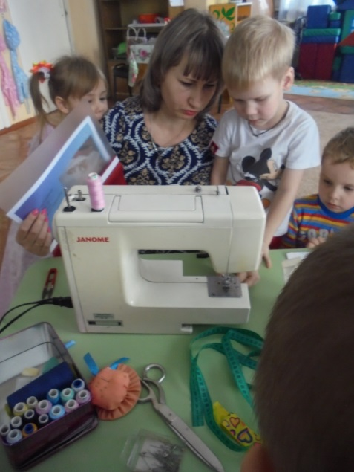

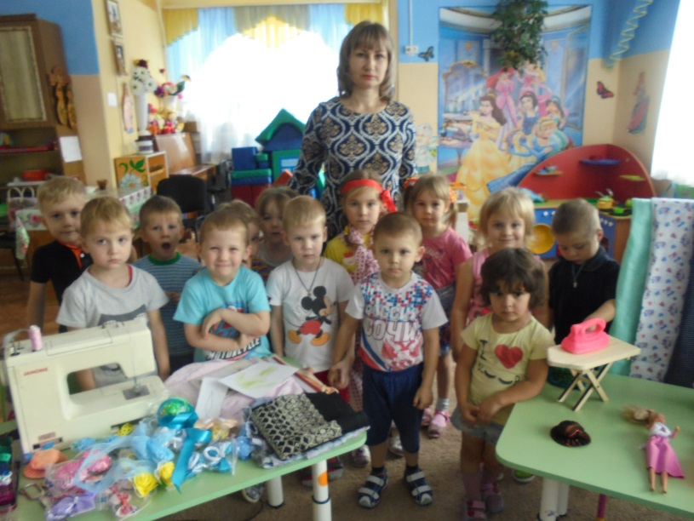
Проведенные мероприятия позволили детям глубже проникнуть в мир взрослых, понять и принять его, сформировать интерес к содержанию профессионального труда, зародить мечту о собственном будущем.

